**Dieta redukcyjna**

**Chcesz dowiedzieć się, jakie najważniejsze założenia posiada <strong>dieta redukcyjna</strong> i co jest jej celem? W takim razie, koniecznie przeczytaj nasz wpis! Serdecznie zapraszamy!**

**Dieta redukcyjna - na czym polega i jakie są jej najważniejsze zasady?**

Podstawowym celem przejścia na **dietę redukcyjną** jest zrzucenie zbędnej tkanki tłuszczowej, a także wyrzeźbienie i uwydatnienie mięśni. W wielu przypadkach dieta ta jest jednak błędnie stosowana, a także bardzo często mylona z głodówką. Dlatego w dzisiejszym wpisie wyjaśnimy Ci na czym ona polega, jakie jest jej najważniejsze założenie, a także w jaki sposób ją przestrzegać. Serdecznie zapraszamy!

**Najważniejsze założenie diety redukcyjnej**

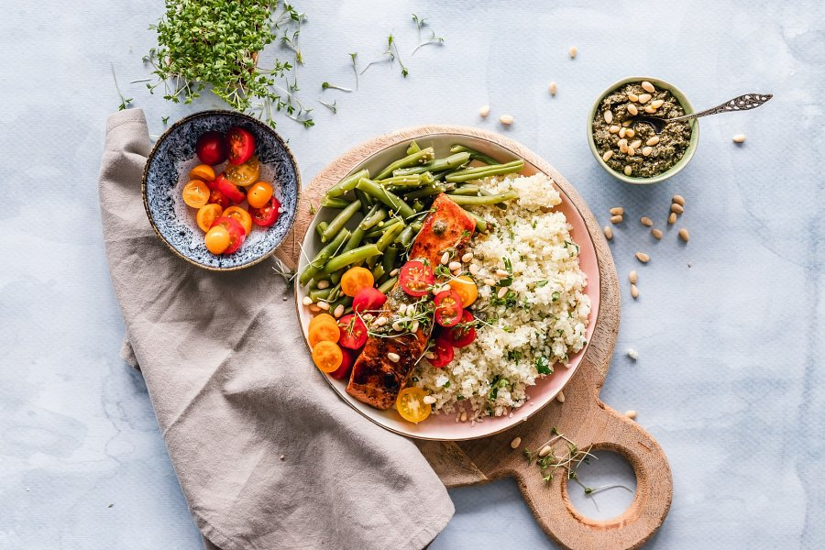

Głównym założeniem tej diety jest spożywanie mniejszej ilości kalorii. [Dieta redukcyjna](https://bedietcatering.pl/jak-dobrze-zbilansowac-diete-podczas-redukcji) powinna być dopasowana indywidualnie do potrzeb danej osoby, jej masy ciała, a także aktywności fizycznej. Bardzo ważne jest, aby przed przejściem na tę dietę obliczyć swoje zapotrzebowanie kaloryczne, by na tej podstawie ułożyć właściwy plan żywienia. Zaleca się, aby stosując tę dietę, zmniejszyć ilość spożywanych kalorii o 15% całkowitego dziennego zapotrzebowania. Przed rozpoczęciem takiej diety warto skonsultować się z doświadczonym lekarzem, gdyż jej niewłaściwe stosowanie może przyczynić się do wielu problemów hormonalnych czy fizjologicznych.

**Jak wytrwać na tej diecie?**

Jeśli zależy nam na tym, aby wytrzymać na *diecie redukcyjnej*, tyle ile sobie założyliśmy, przede wszystkim musimy stosować się do jej zaleceń i reguł. Istotne jest, aby dokładnie planować swoje posiłki, tak aby dostarczać organizmowi wszystkich niezbędnych do prawidłowego rozwoju składników, dzięki czemu nie będziemy odczuwać głodu pomiędzy posiłkami, a to z kolei zmniejszy podjadanie. Jeśli intensywnie ćwiczymy lub prowadzimy aktywny tryb życia również należy pamiętać, by dostosować ilość spożywanych kalorii do naszego zapotrzebowania, dzięki czemu będziemy mieć dobre samopoczucie i energię.